第1章 立体几何初步（A）

(时间：120分钟 满分：160分)

一、填空题(本大题共14小题，每小题5分，共70分)
1．将一个等腰梯形绕它的较长的底边所在的直线旋转一周，所得的几何体包括________________．
2．一个三角形在其直观图中对应一个边长为1的正三角形，原三角形的面积为________．
3．已知各顶点都在一个球面上的正四棱柱高为4，体积为16，则这个球的表面积是________．
4．圆锥的表面积是底面积的3倍，那么该圆锥的侧面展开图扇形的圆心角的度数为________．
5．把3个半径为R的铁球熔成一个底面半径为R的圆柱，则圆柱的高为________．
6．一个几何体的三视图如图，该几何体的表面积为________．
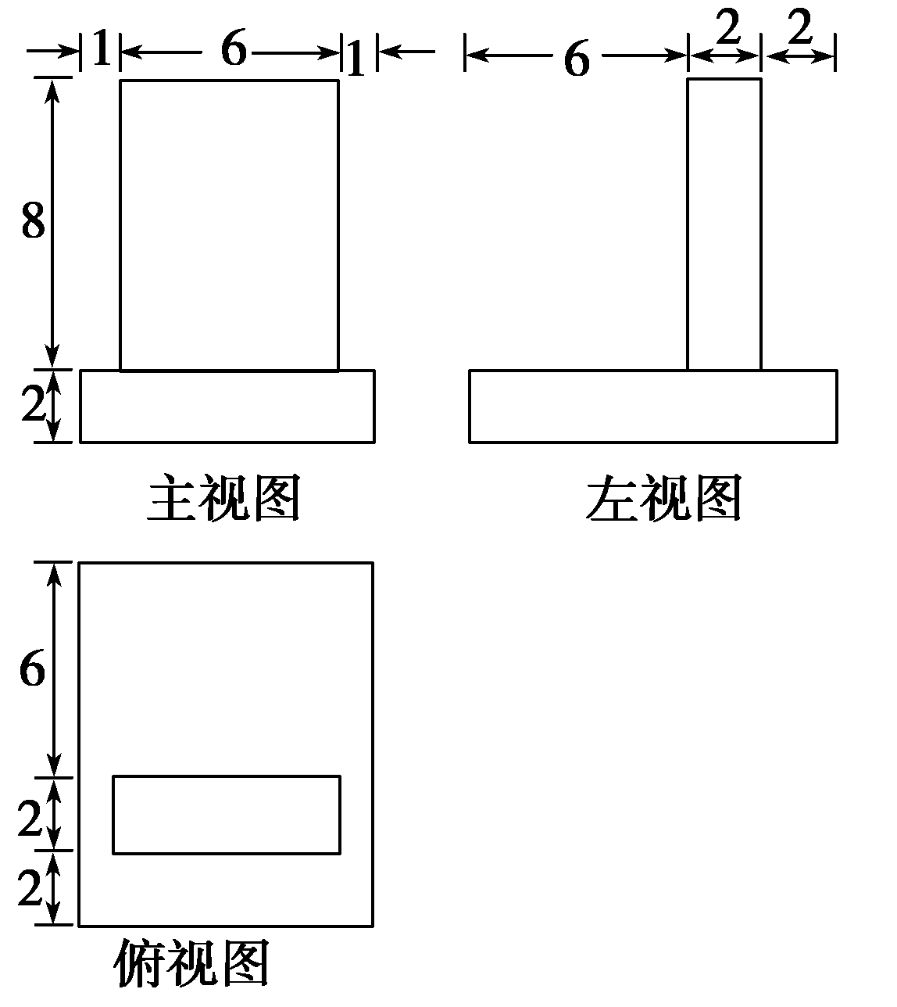
7．一个水平放置的圆柱形储油桶(如图所示)，桶内有油部分所在圆弧占底面圆周长的$\frac{1}{4}$，则油桶直立时，油的高度与桶的高度的比值是______．
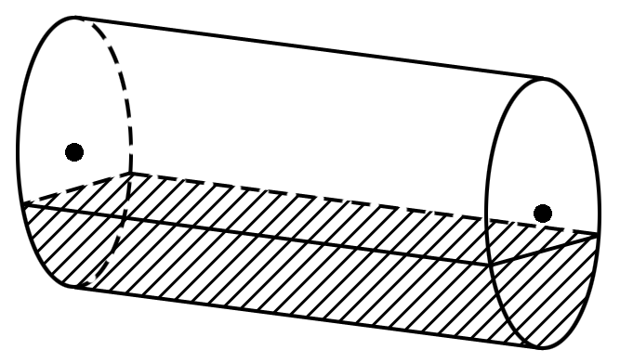
8．如图，网格纸的小正方形的边长是1，在其上用粗线画出了某多面体的三视图，则这个多面体最长的一条棱的长为________．
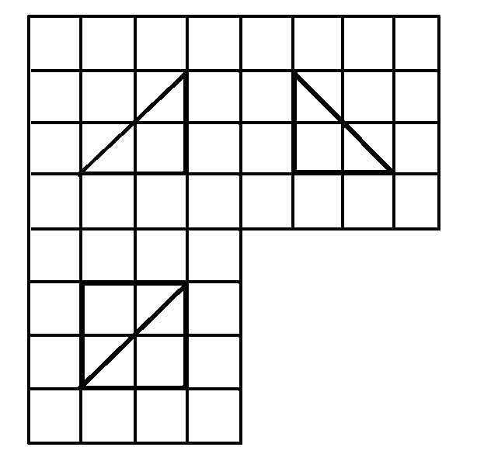
9．给定下列四个命题：
①若一个平面内的两条直线与另一个平面都平行，那么这两个平面相互平行；
②若一个平面经过另一个平面的垂线，那么这两个平面相互垂直；
③垂直于同一直线的两条直线相互平行；
④若两个平面垂直，那么一个平面内与它们的交线不垂直的直线与另一个平面也不垂直．
其中，为真命题的是________(填序号)．
10．正方体ABCD－A₁B₁C₁D₁中，二面角C₁－AB－C的平面角等于________．
11．矩形ABCD中，AB＝4，BC＝3，沿AC将矩形ABCD折成一个直二面角B－AC－D，则四面体ABCD的外接球的体积为________．
12．设平面α∥平面β，A、C∈α，B、D∈β，直线AB与CD交于点S，且点S位于平面α，β之间，AS＝8，BS＝6，CS＝12，则SD＝________．
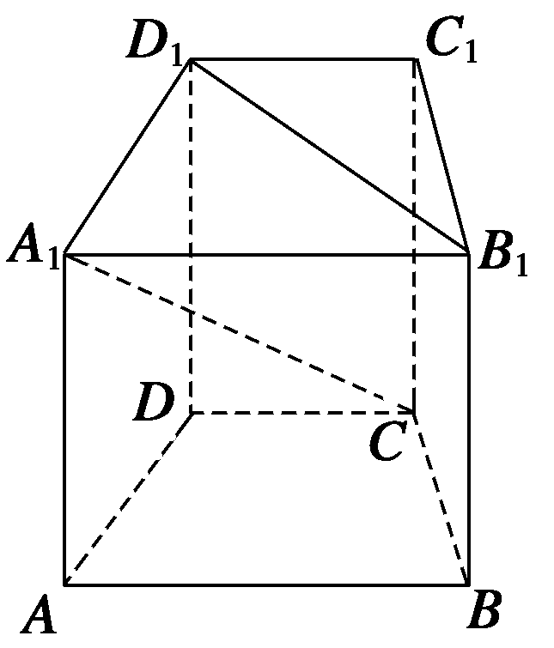
13．如图所示，在直四棱柱ABCD—A₁B₁C₁D₁中，当底面四边形A₁B₁C₁D₁满足条件________时，有A₁C⊥B₁D₁(注：填上你认为正确的一种情况即可，不必考虑所有可能的情况)．
14．下列四个命题：①若a∥b，a∥α，则b∥α；②若a∥α，b⊂α，则a∥b；③若a∥α，则a平行于α内所有的直线；④若a∥α，a∥b，b⊄α，则b∥α．
其中正确命题的序号是________．

二、解答题(本大题共6小题，共90分)
15．(14分)某个几何体的三视图如图所示(单位：m)，
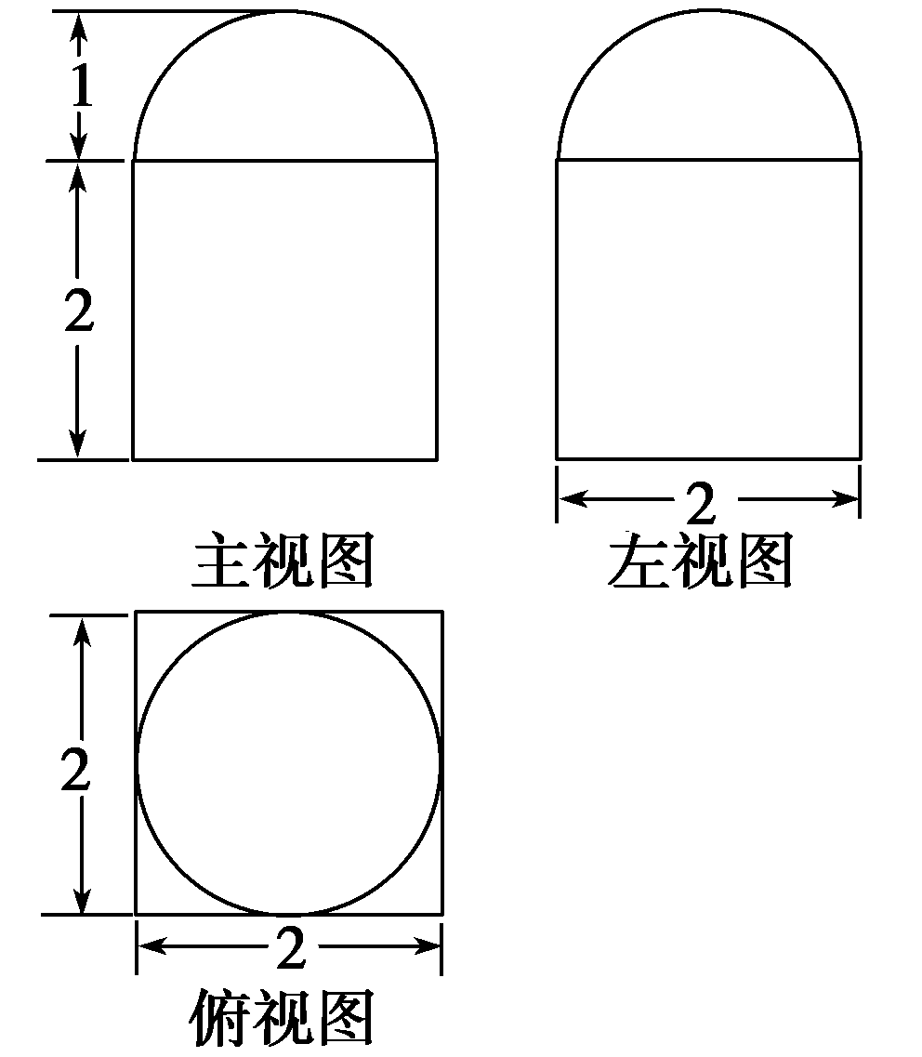
(1)求该几何体的表面积(结果保留π)；
(2)求该几何体的体积(结果保留π)．

16．(14分)如图所示，在四边形ABCD中，∠DAB＝90°，∠ADC＝135°，AB＝5，CD＝2$\sqrt{2}$，AD＝2，求四边形ABCD绕AD旋转一周所成几何体的表面积及体积．
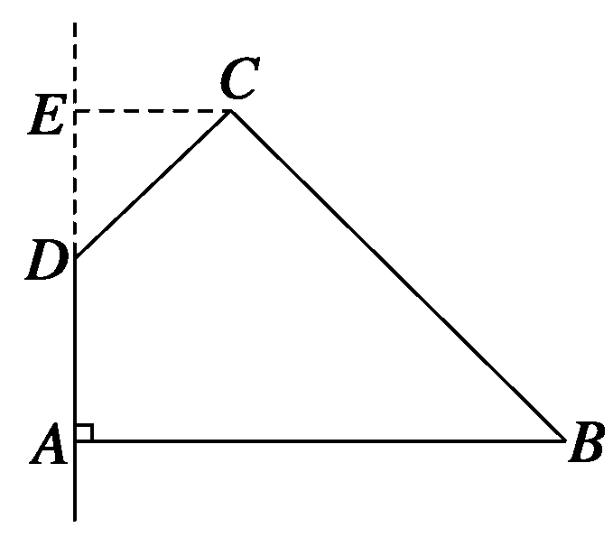

17．(14分)沿着圆柱的一条母线将圆柱剪开，可将侧面展到一个平面上，所得的矩形称为圆柱的侧面展开图，其中矩形长与宽分别是圆柱的底面圆周长和高(母线长)，所以圆柱的侧面积S＝2πrl，其中r为圆柱底面圆半径，l为母线长．现已知一个圆锥的底面半径为R，高为H，在其中有一个高为x的内接圆柱．
(1)求圆柱的侧面积；
(2)x为何值时，圆柱的侧面积最大？

18．(16分) 如图所示，长方体ABCD－A₁B₁C₁D₁中，M、N分别为AB、A₁D₁的中点，判断MN与平面A₁BC₁的位置关系，为什么？
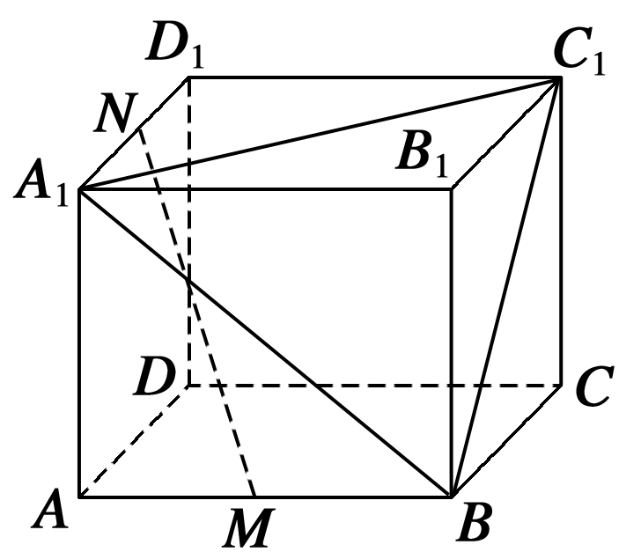

19．(16分) 如图，在四面体ABCD中，CB＝CD，AD⊥BD，且E、F分别是AB、BD的中点．
求证：(1)EF∥面ACD；
(2)面EFC⊥面BCD．
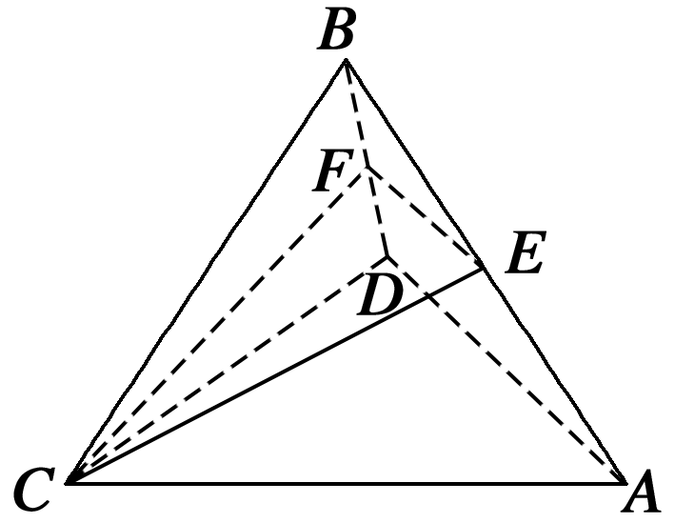

20．(16分)如图所示，ABCD是正方形，O是正方形的中心，PO⊥底面ABCD，底面边长为a，E是PC的中点．
(1)求证：PA∥面BDE；平面PAC⊥平面BDE；
(2)若二面角E－BD－C为30°，求四棱锥P－ABCD的体积．
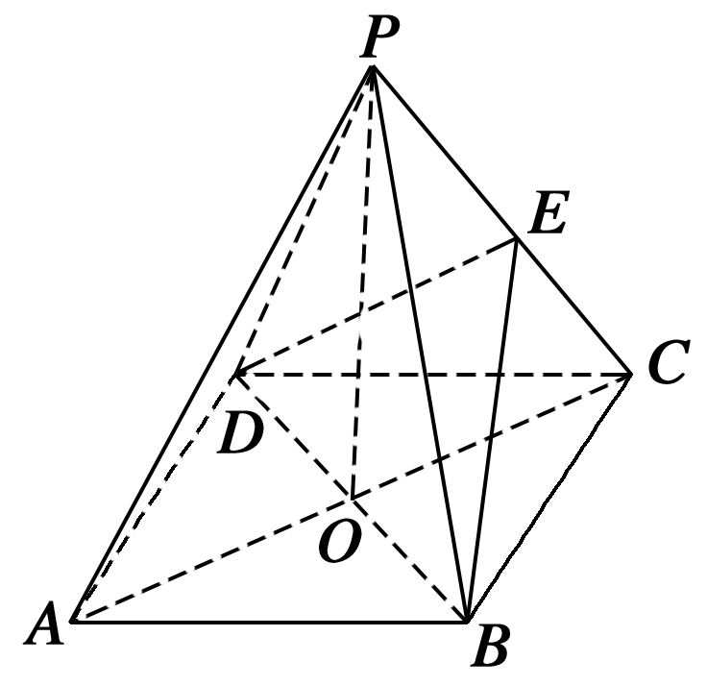

第1章 立体几何初步(A) 答案

1．一个圆柱、两个圆锥
2．$\frac{\sqrt{6}}{2}$
解析 原图与其直观图的面积比为4∶$\sqrt{2}$，
所以$\frac{\frac{\sqrt{3}}{4}}{S原}$＝$\frac{\sqrt{2}}{4}$，所以S_{原}＝$\frac{\sqrt{6}}{2}$．
3．24π
解析
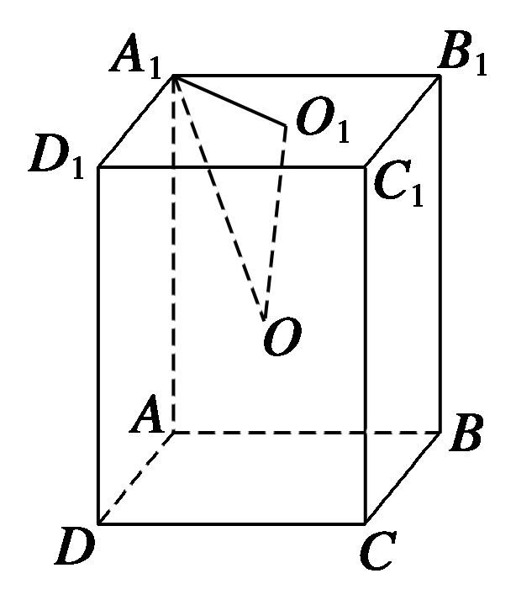
如图所示，由V＝Sh得，
S＝4，即正四棱柱底面边长为2．
∴A₁O₁＝$\sqrt{2}$，A₁O＝R＝$\sqrt{6}$．
∴S_{球}＝4πR²＝24π．
4．180°
解析 S_{底}＋S_{侧}＝3S_{底}，2S_{底}＝S_{侧}，
即：2πr²＝πrl，得2r＝l．
设侧面展开图的圆心角为θ，
则$\frac{θπl}{180°}$＝2πr，∴θ＝180°．
5．4R
6．360
解析 由三视图可知该几何体是由下面一个长方体，上面一个长方体组合而成的几何体．
∵下面长方体的表面积为8×10×2＋2×8×2＋10×2×2＝232，上面长方体的表面积为8×6×2＋2×8×2＋2×6×2＝152，又∵长方体表面积重叠一部分，∴几何体的表面积为232＋152－2×6×2＝360．
7．$\frac{1}{4}$－$\frac{1}{2π}$
解析 设圆柱桶的底面半径为R，
高为h，油桶直立时油面的高度为x，
则$\left(\begin{matrix}\frac{1}{4}πR2－\frac{1}{2}R2\end{matrix}\right)$h＝πR²x，
所以$\frac{x}{h}$＝$\frac{1}{4}$－$\frac{1}{2π}$．
8．2$\sqrt{3}$
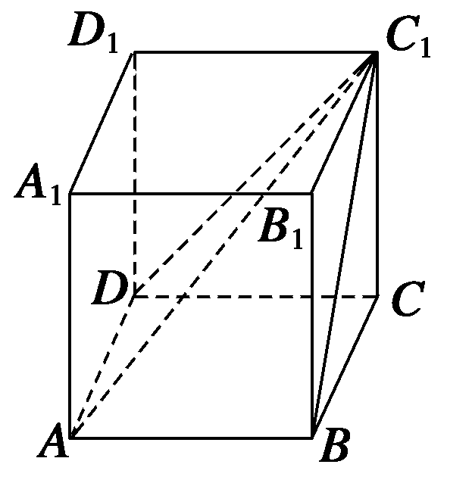
解析 由主视图和俯视图可知几何体是正方体切割后的一部分(四棱锥C₁－ABCD)，还原在正方体中，如图所示．
多面体最长的一条棱即为正方体的体对角线，
由正方体棱长AB＝2知最长棱的长为2$\sqrt{3}$．
9．②④
解析 当两个平面相交时，一个平面内的两条直线可以平行于另一个平面，故①不对；由平面与平面垂直的判定可知②正确；空间中垂直于同一条直线的两条直线可以相交也可以异面，故③不对；若两个平面垂直，只有在一个平面内与它们的交线垂直的直线才与另一个平面垂直，故④正确．
10．45°
11．$\frac{125}{6}$π
解析 球心O为AC中点，半径为R＝$\frac{1}{2}$AC＝$\frac{5}{2}$，
V＝$\frac{4}{3}$πR³＝$\frac{125}{6}$π．
12．9
解析 由面面平行的性质得AC∥BD，$\frac{AS}{BS}$＝$\frac{CS}{SD}$，
解得SD＝9．
13．B₁D₁⊥A₁C₁(答案不唯一)
解析 由直四棱柱可知CC₁⊥面A₁B₁C₁D₁，
所以CC₁⊥B₁D₁，要使B₁D₁⊥A₁C，
只要B₁D₁⊥平面A₁CC₁，所以只要B₁D₁⊥A₁C₁，
还可以填写四边形A₁B₁C₁D₁是菱形，正方形等条件．
14．④
解析 ①中b可能在α内；②a与b可能异面；③a可能与α内的直线异面．
15．解 由三视图可知：
该几何体的下半部分是棱长为2 m的正方体，上半部分是半径为1 m的半球．
(1)几何体的表面积为
S＝$\frac{1}{2}$×4π×1²＋6×2²－π×1²＝24＋π(m²)．
(2)几何体的体积为
V＝2³＋$\frac{1}{2}$×$\frac{4}{3}$×π×1³＝8＋$\frac{2π}{3}$(m³)．
16．解 S_{表面}＝S_{圆台底面}＋S_{圆台侧面}＋S_{圆锥侧面}＝π×5²＋π×(2＋5)×5＋π×2×2$\sqrt{2}$＝(4$\sqrt{2}$＋60)π．
V＝V_{圆台}－V_{圆锥}＝$\frac{1}{3}$π(r＋r₁r₂＋r)h－$\frac{1}{3}$πrh′
＝$\frac{1}{3}$π(25＋10＋4)×4－$\frac{1}{3}$π×4×2＝$\frac{148}{3}$π．
17．解 (1)画圆锥及
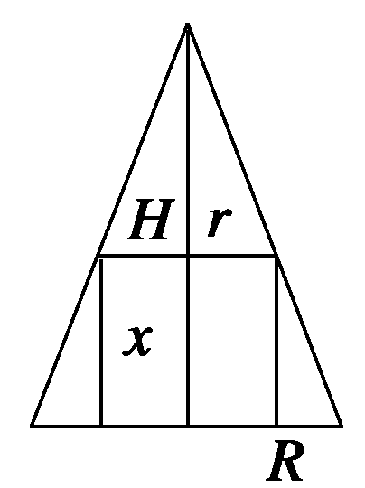
内接圆柱的轴截面(如图所示)．
设所求圆柱的底面半径为r，它的侧面积S_{圆柱侧}＝2πrx．
因为$\frac{r}{R}$＝$\frac{H－x}{H}$，所以r＝R－$\frac{R}{H}$·x．
所以S_{圆柱侧}＝2πRx－$\frac{2πR}{H}$·x²．
(2)因为S_{圆柱侧}的表达式中x²的系数小于零，所以这个二次函数有最大值．
这时圆柱的高x＝$\frac{H}{2}$．
故当圆柱的高是已知圆锥的高的一半时，它的侧面积最大．
18．解 直线MN∥平面A₁BC₁，
证明如下：
∵MD/∈平面A₁BC₁，ND/∈平面A₁BC₁．
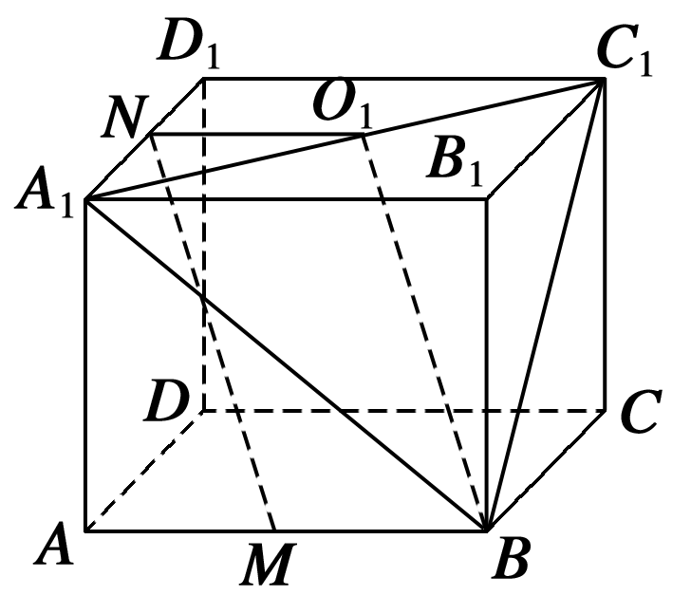
∴MN⊄平面A₁BC₁．
如图，取A₁C₁的中点O₁，连结NO₁、BO₁．
∵NO₁綊$\frac{1}{2}$D₁C₁，
MB綊$\frac{1}{2}$D₁C₁，∴NO₁綊MB．
∴四边形NO₁BM为平行四边形．
∴MN∥BO₁．
又∵BO₁⊂平面A₁BC₁，
∴MN∥平面A₁BC₁．
19．解 (1)∵E，F分别是AB，BD的中点，
∴EF是△ABD的中位线，∴EF∥AD，
∵EF⊄面ACD，AD⊂面ACD，∴EF∥面ACD．
(2)∵AD⊥BD，EF∥AD，∴EF⊥BD．
∵CB＝CD，F是BD的中点，∴CF⊥BD．
又EF∩CF＝F，∴BD⊥面EFC．∵BD⊂面BCD，
∴面EFC⊥面BCD．
20．(1)证明
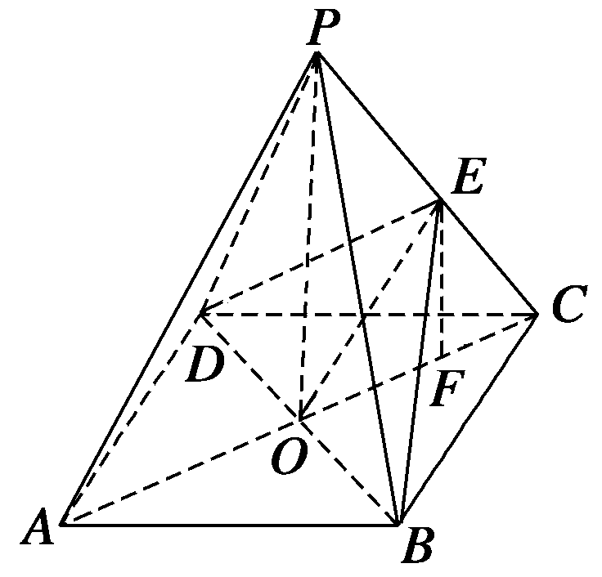
连结OE，如图所示．
∵O、E分别为AC、PC中点，
∴OE∥PA．
∵OE⊂面BDE，
PA⊄面BDE，
∴PA∥面BDE．
∵PO⊥面ABCD，∴PO⊥BD．
在正方形ABCD中，BD⊥AC，
又∵PO∩AC＝0，∴BD⊥面PAC．
又∵BD⊂面BDE，∴面PAC⊥面BDE．
(2)解 取OC中点F，连结EF．
∵E为PC中点，
∴EF为△POC的中位线，∴EF∥PO．
又∵PO⊥面ABCD，
∴EF⊥面ABCD
∵OF⊥BD，∴OE⊥BD．
∴∠EOF为二面角E－BD－C的平面角，
∴∠EOF＝30°．
在Rt△OEF中，
OF＝$\frac{1}{2}$OC＝$\frac{1}{4}$AC＝$\frac{\sqrt{2}}{4}$a，
∴EF＝OF·tan 30°＝$\frac{\sqrt{6}}{12}$a，
∴OP＝2EF＝$\frac{\sqrt{6}}{6}$a．
∴S_{P－ABCD}＝$\frac{1}{3}$×a²×$\frac{\sqrt{6}}{6}$a＝$\frac{\sqrt{6}}{18}$a³．

